|  |  |
| --- | --- |
| Gerb-BMSTU_01 | **Министерство науки и высшего образования Российской Федерации**  **Федеральное государственное бюджетное образовательное учреждение**  **высшего образования**  **«Московский государственный технический университет**  **имени Н.Э. Баумана**  **(национальный исследовательский университет)»**  **(МГТУ им. Н.Э. Баумана)** |

ФАКУЛЬТЕТ \_\_\_\_\_\_\_\_\_\_\_\_\_\_\_«Информатика и системы управления»\_\_\_\_\_\_\_\_\_\_\_\_\_\_\_\_\_\_\_\_\_\_\_\_

КАФЕДРА \_\_\_\_\_\_ «Программное обеспечение ЭВМ и информационные технологии»\_\_\_\_\_\_\_\_\_\_\_

**Лабораторная работа № 2**

|  |  |
| --- | --- |
| **Дисциплина** Экономика программной инженерии  **Тема** \_«Определение ресурсов и затрат для проекта»\_  **Студент** \_Ильясов И.М.\_  **Группа** \_ИУ7-83Б\_  **Преподаватель** \_Барышникова М.Ю., Силантьева А.В.\_ |  |

Москва, 2021 г.

**Тестовое задание** (вариант 2)

На приведенном ниже рисунке 1 продемонстрировано добавление ресурсов согласно условию тренировочного задания. Исполнителей всего 12 человек, стандартная ставка – 250 рублей в день.

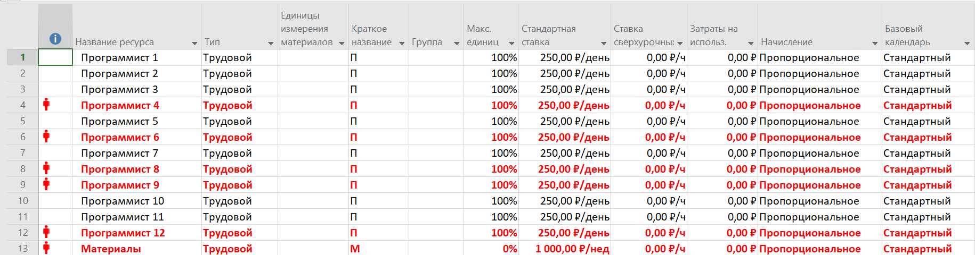

Рисунок 1 – добавление ресурсов в ресурсный лист

После этого было произведено назначение ресурсов на задачи в соответствии с таблицей из тестового задания (рисунок 2).

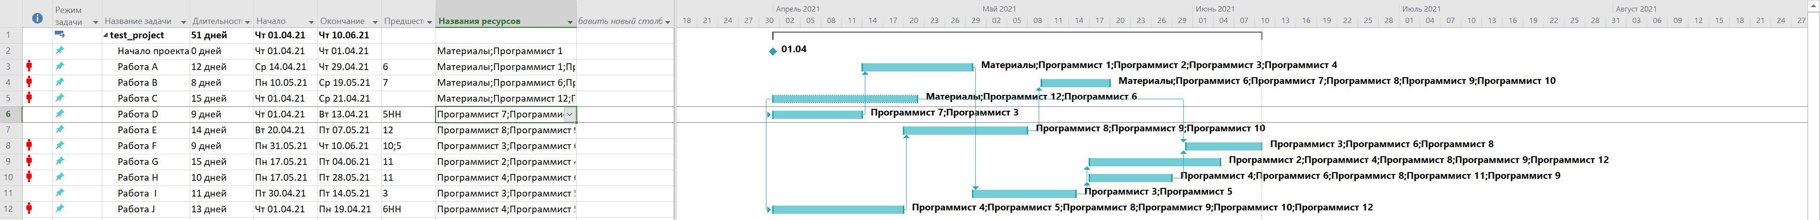

Рисунок 2 – назначение ресурсов на задачи

Как и сказано в условии, с понедельника второй недели реализации проекта были выделены средства на приобретение расходных материалов для выполнения работа A, B, C из расчета 1 тыс. рублей в неделю (рисунок 3). Также были добавлены 5 тыс. рублей фиксированных затрат (рисунок 4).

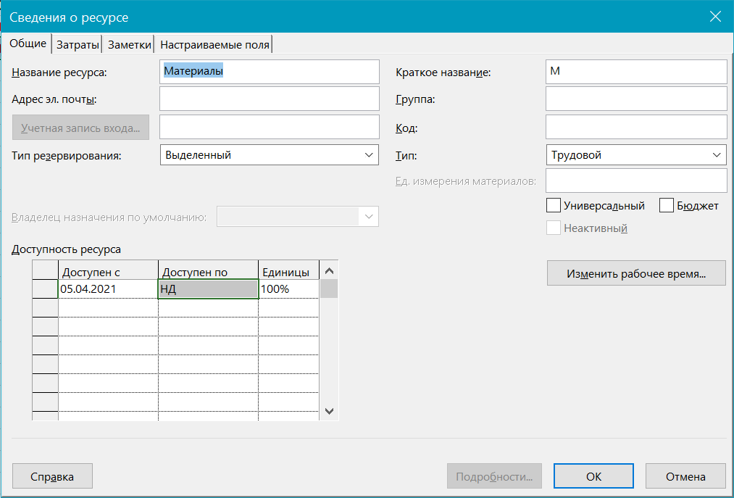

Рисунок 3 – средства на приобретение расходных материалов

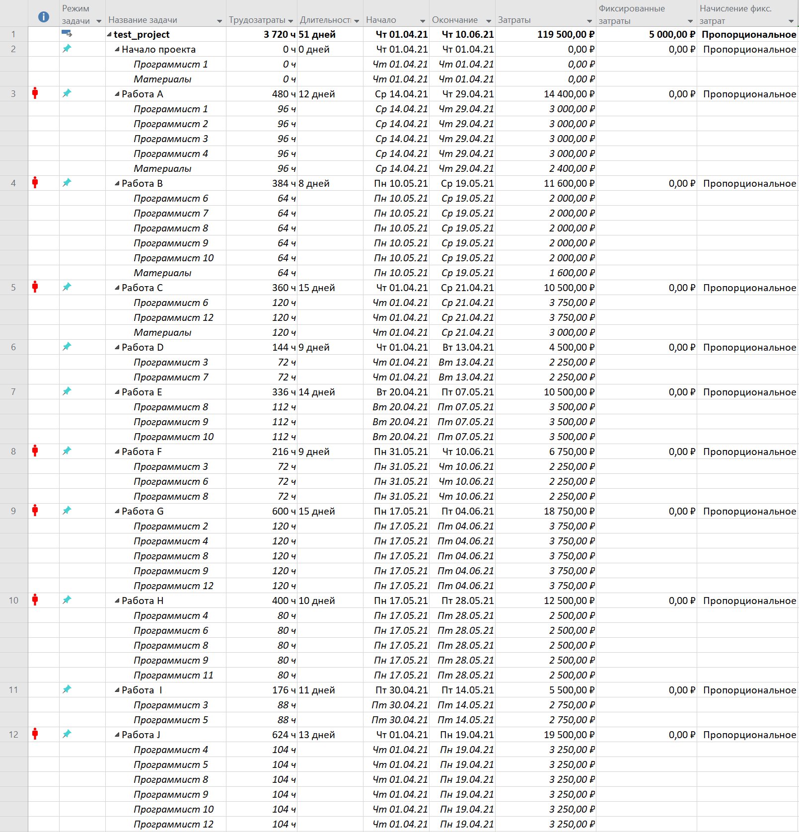

Рисунок 4 – распределение ресурсов по задачам

Затраты проекта составляют **119 500 рублей**.

Ресурсы перегружены, проект начинать нельзя.

**Основное задание лабораторной работы**

**Содержание проекта:** команда разработчиков из 16 человек занимается созданием карты города на основе собственного модуля отображения. Проект должен быть завершен в течение 6 месяцев. Бюджет проекта: 50 000 рублей.

**Задание 1. Создание списка ресурсов:**

На рисунке 5 приведен созданный список ресурсов. Заполнение происходило согласно таблице из условия лабораторной работы.

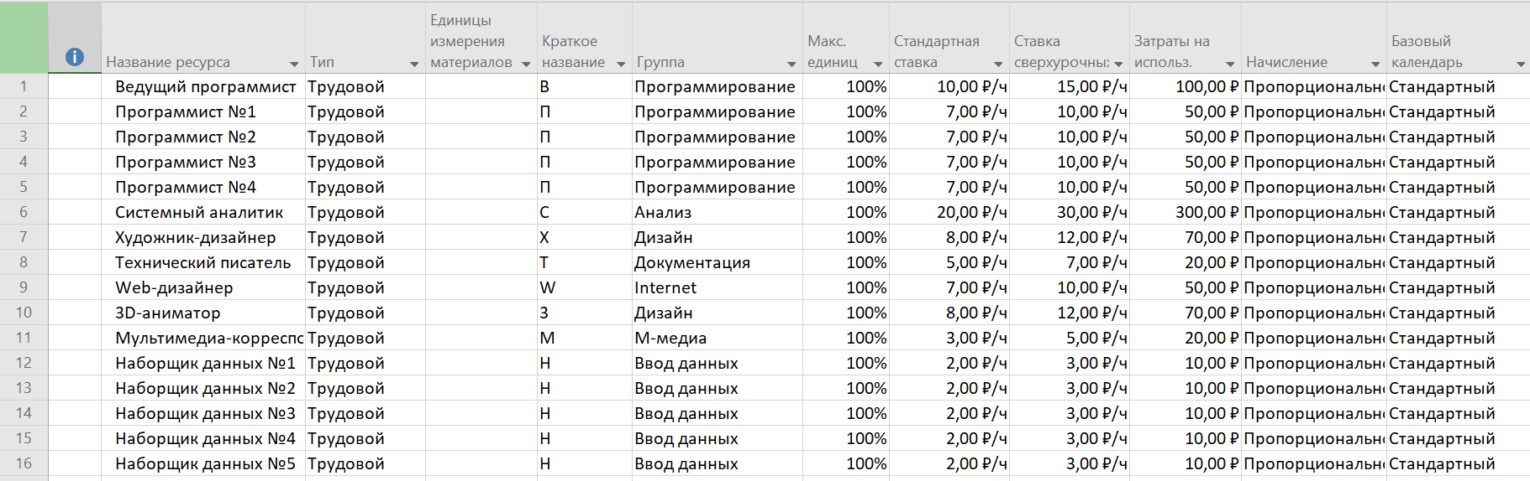

Рисунок 5 – создание списка ресурсов

**Задание 2. Назначение ресурсов задачам:**

Также каждой задаче были назначены свои ресурсы (рисунок 6).

**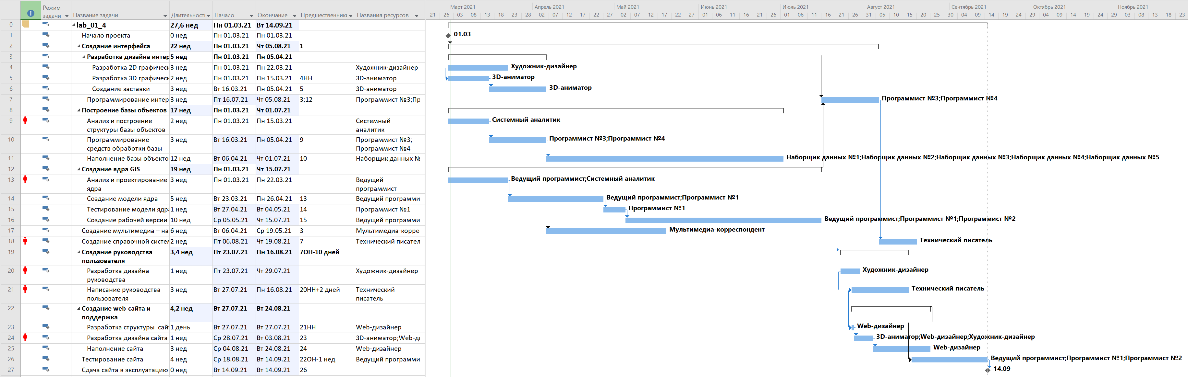**

Рисунок 6 – назначение ресурсов задачам

Был добавлен сервер в качестве ресурса со стоимостью аренды 2 рубля в час (рисунок 7).



Рисунок 7 – добавление сервера

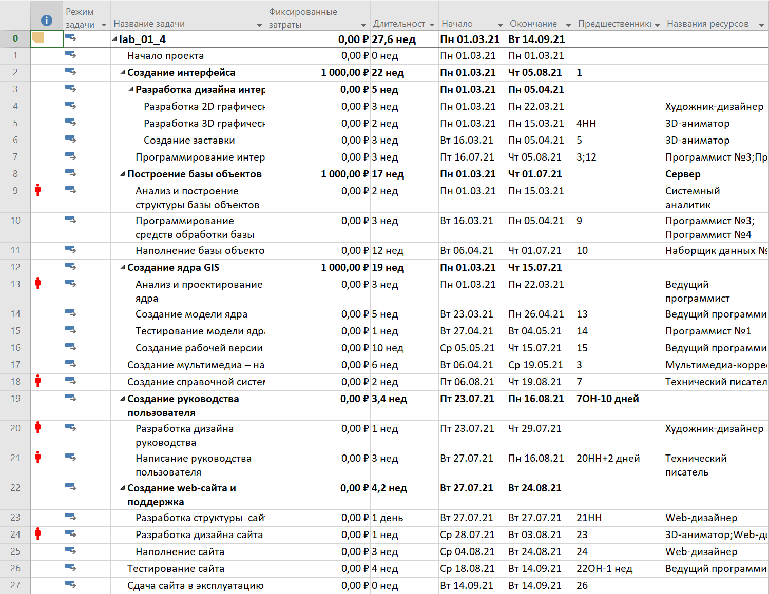

Рисунок 8 – назначение сервера задаче 8

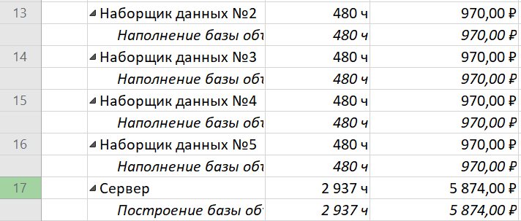

Рисунок 9 – стоимость использования сервера





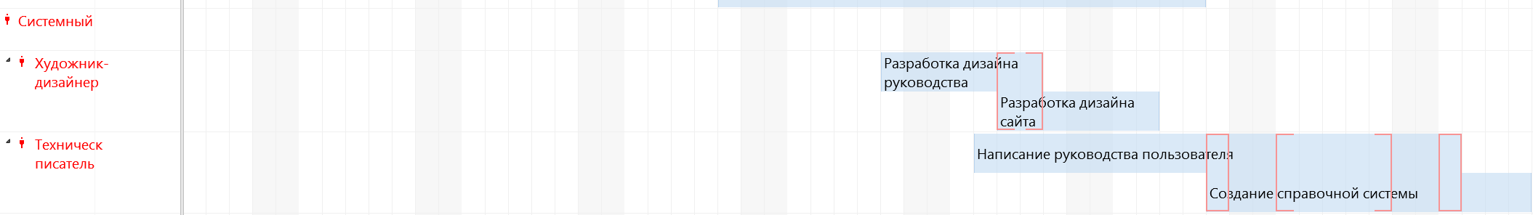 Рисунок 10 – перегруженные ресурсы

**Задание 3. Анализ затрат по группам ресурсов:**

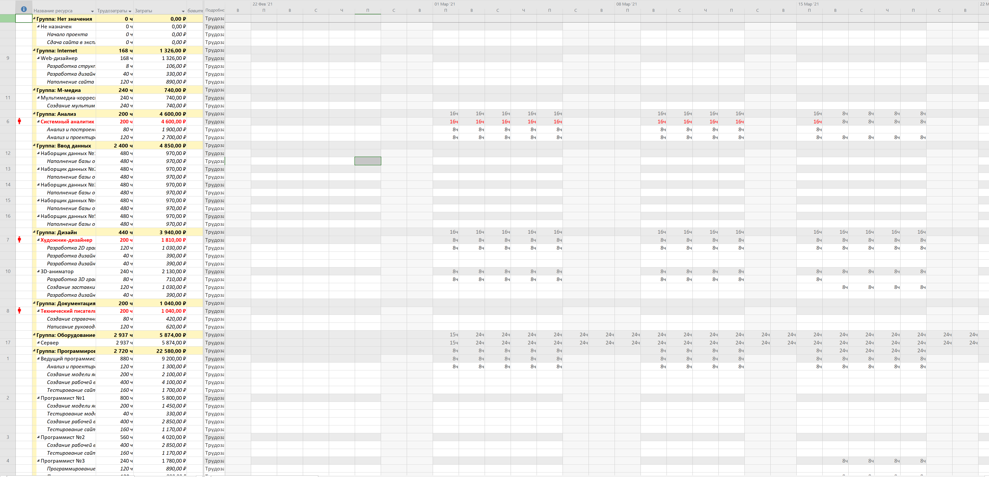 Рисунок 11 – структуризация затрат и трудозатрат по группам ресурсов

В качестве вывода можно отметить, что на программистов приходится большая часть трудозатрат и затрат.

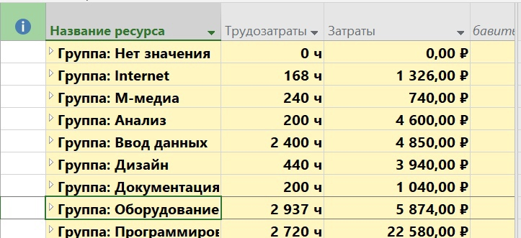

Рисунок 12 – группы ресурсов

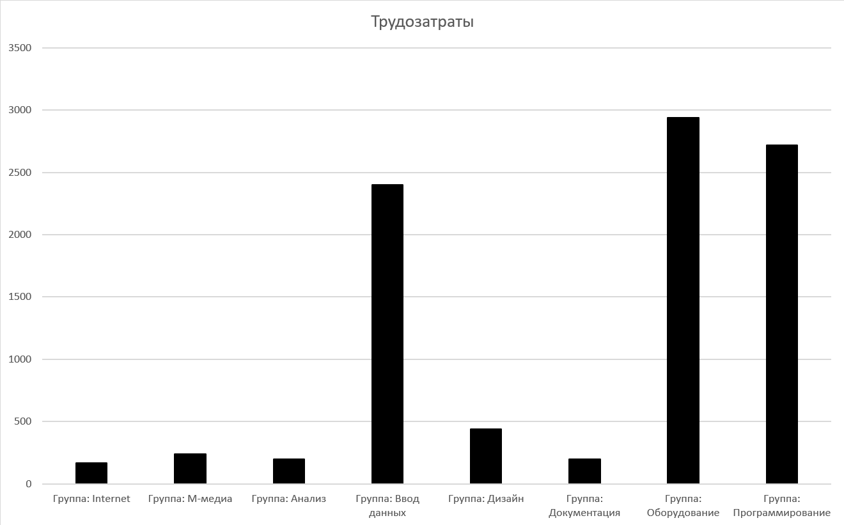

Рисунок 13 – ресурсы и трудозатраты

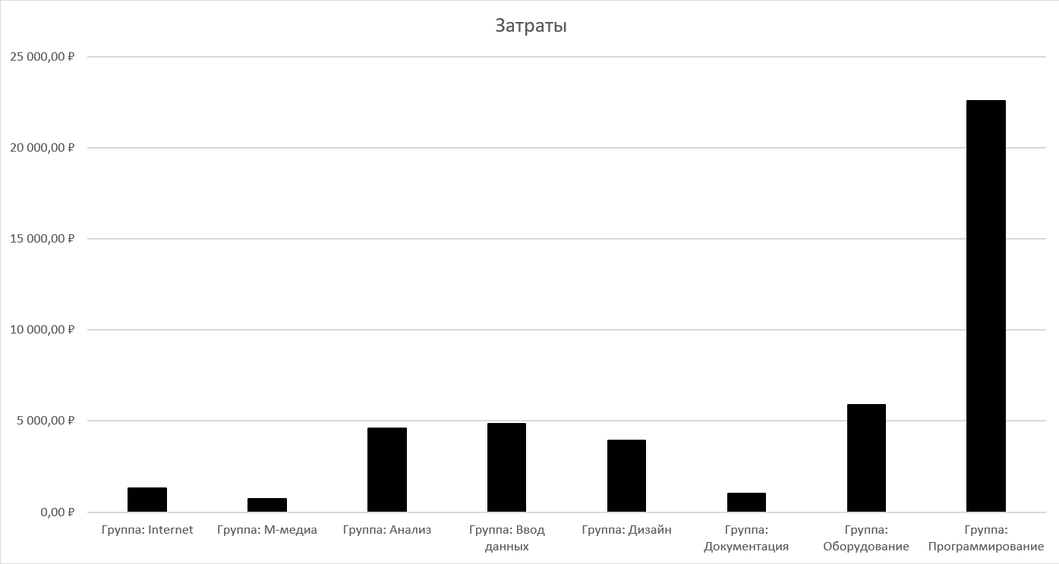

Рисунок 14 – ресурсы и затраты

**Вывод:**

В ходе выполнения лабораторной работы №1 была изучена программа Microsoft Project 2019 и ее основные возможности. Были созданы списки ресурсов, назначены ресурсы задачам и проведен анализ затрат по группам ресурсов.

В результате было выяснено, что программный проект укладывается в выделенный бюджет (47 950 рублей из 50 000 рублей). Но есть перегруженные ресурсы и проект начинать нельзя.